Муниципальное бюджетное дошкольное образовательное учреждение «детский сад «Росинка»

Сообщение по теме:
«Роль детской книги в речевом развитии детей дошкольного возраста»
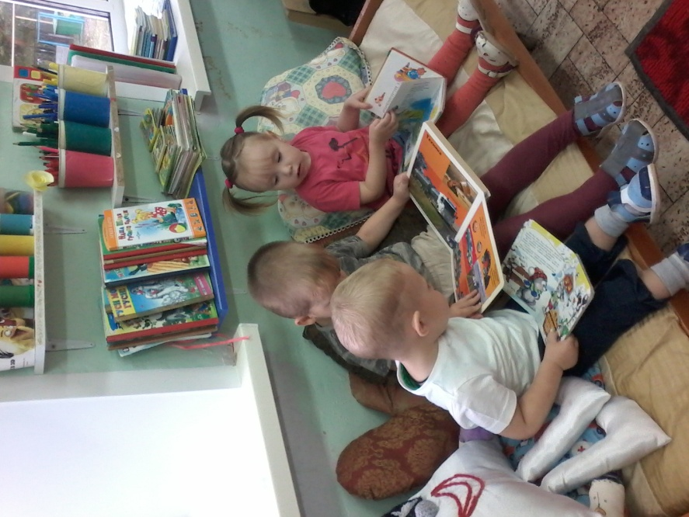

Подготовила и провела: воспитатель первой квалификационной
категории Чуркина Юлия Александровна.

2018 год.
Детские книги играют большую роль в речевом развитии детей. Дошкольный возраст – это период активного усвоения ребёнком разговорного языка, становления развития всех сторон речи: фонетической, лексической, грамматической. В этом возрасте ребёнок овладевает, прежде всего, диалогической речью. Она имеет свои специфические особенности, проявляющиеся в использовании языковых средств, допустимых в разговорной речи. Только специальное речевое воспитание подводит ребёнка к овладению связной речи, строится с учетом возрастных особенностей детей. Из книги ребенок узнает много новых слов, образных выражений, его речь обогащается эмоциональной и поэтической лексикой. Литература помогает детям излагать свое отношение к прослушанному, используя сравнения, метафоры, эпитеты и другие средства образной выразительности. С развитием речи связано формирование как личности в целом, так и всех основных психических процессов: мышление, воображение, памяти, речевого общения, эмоций.
Поэтому определение направлений и условий развития речи у детей относится к числу важнейших педагогических задач, а именно, интенсивно обогащать речь ребёнка путем восприятия и рассказов взрослых, а также чтения вслух.
По словам В. А. Сухомлинского, «чтение книг – тропинка, по которой умелый, умный, думающий воспитатель находит путь к сердцу ребенка».
Чтение вслух вызывает у детей бурные эмоции, оно уносит его прямо в сказку, у ребенка начинает работать воображение. Процесс формирования правильного звукопроизношения у детей начинается с младшего дошкольного возраста. Развитию точной артикуляции помогает воспитание у детей привычки смотреть во время речи на собеседника и таким образом следить за движением губ, языка. Ведущая роль принадлежит чтецу, нельзя монотонно произносить текст, его нужно обыгрывать, не торопиться, создавать голосом образы героев. Читать ярко и выразительно, соблюдать ритм, следить за реакцией ребенка. Речь педагога должна служить образцом для подражания, быть фонетически правильно оформленной, эмоционально окрашенной.
Детская литература разнообразна и включает в себя потешки, сказки, повести, рассказы, стихи, энциклопедии, учебно-развивающие пособия. Прежде всего, при выборе книги, надо не забывать, сколько вашим детям лет. Как бы вы не любили книгу «Незнайка на луне», не стоит ее читать трехлеткам. Они ещё не готовы воспринимать такие замысловатые рассказы. Подобные произведения хороши для детей постарше. Очень важно, чтобы книги, с которыми знакомят детей, были доступны не только по тематике, содержанию, но и по форме изложения.
Для малышей полезно, когда текст сопровождается движениями, его проще понять и легче запомнить. Это потешки, стишки, с использованием пальчиковых игр. Движения пальцев рук очень хорошо стимулирует головной мозг, особенно ту его часть, которая отвечает за речь.
В возрасте 2-3 лет нужны книжки с картинками и не загруженные текстом. Это могут быть стихи А. Барто, Маршака или Чуковского, сказки про «Колобка», «Курочку Рябу», «Репку», обязательно сопровожденные цветными картинками. Русские народные сказки являются прекрасным материалом обучению пересказу.
К четырем годам словарный запас уже достаточно широк. В этом возрасте интересны фольклорные произведения, былины, различные сказочные истории. Ребёнок уже может вполне провести четкую границу между правдой и вымыслом. Сам может выдумать продолжение, что развивает его связную речь. В рассказах дети познают лаконизм и точность языка; в стихах – музыкальность, напевность, ритмичность русской речи, в сказках – меткость, выразительность.
Что касается пяти - шестилетних детей, подбирайте хорошие детские книги, пусть они будут как можно более разнообразны по жанру, стилю и сюжетам. В этом возрасте ребёнок уже в состоянии представить себе практически любую деталь, и ему не потребуются для этого картинки. Они хорошо фантазируют и составляют интересные рассказы. Хорошим примером для данного вида работы являются «Сказки» Сутеева.
Рекомендации при выборе детской книги
При приобретении детских книг стоит руководствоваться некоторыми обязательными правилами. Это качество, никакой пахнущей краски, расслаивающихся страниц. Проверяйте содержание книги до того, как ее приобретете. Пролистайте ее еще в магазине, убедитесь, что в книжке нет злых героев, драк, слез и прочих негативных моментов – как в тексте, так и на рисунках. Особенно в четырехлетнем возрасте закладывается основной костяк фобий и страхов, причиной которых являются как раз всякого вида пугалки и страшилки. Убедитесь, что текст написан грамотно в нормах литературного языка.
Иллюстрации в книгах, как в художественных, так и в обучающих, должны быть цветными, понятными, поскольку черно-белое изображение не позволит знакомить детей с окраской предмета, а это обеднит речевые средства и знания. Поскольку дети воспринимают предмет в сопоставлении его с другими предметами по разным признакам, при подборе предметных картинок для одновременного пока При неправильном подборе картинок у детей формируется искаженное представление о величине предмета, что непременно отразится на формирование понятий и развития речевых средств.
Таким образом, детскую книгу можно рассматривать как средство умственного, нравственного и эстетического воспитания детей.
УЧИМСЯ РАССКАЗЫВАТЬ.
Массовое явление, связанное с низким уровнем речевого развития детей, обусловлено серьезными причинами. Компьютер широко вошел в нашу повседневную жизнь. Дети мало общаются, их речевой опыт ограничен, языковые средства несовершенны. Потребность речевого общения удовлетворяется недостаточно. Разговорная речь бедна, малословна. Резко снизился интерес детей к чтению. Социальные проблемы общества не позволяют родителям уделять достаточно внимания всестороннему развитию своих детей.
От взрослого в большей степени зависит то, станет ли ребенок настоящим, увлеченным читателем или встреча с книгой в дошкольном возрасте мелькнет случайным, ничего не значащим эпизодом в его жизни.
Но, чем же так страшно детское «нечтение»? Во-первых, обедняется словарный запас и как следствие, понижается уровень интеллектуальных возможностей. Во-вторых, нарушается процесс социализации, вхождения в общество, знакомство с его моральными и духовными ценностями, что порождает конфликт.
В-третьих, не читающие дети, вырастая, не приучают к книге своих детей, что постепенно ведет к духовному отчуждению представителей различных поколений в семье. Формально – люди грамотны, они пишут, и читают, но уметь читать – не значит складывать из букв слова, это значит понимать прочитанное, вникать в смысл текста.
Одна из самых важных задач обучения дошкольников родному языку – развитие связной речи. Каждый ребенок должен уметь содержательно, грамматически правильно, связно и последовательно излагать свои мысли. Это поможет ему преодолевать молчаливость и застенчивость, быть общительным, уверенным в своих силах. В то же время речь ребенка должна быть живой, непосредственной, выразительной.

УЧИМСЯ, ИГРАЯ.
Мир детства невозможно представить без сказки. Часто в сказках встречаются пословицы и поговорки, смысл которых не всегда понятен для дошкольников.
Пословицы и поговорки – сокровища русской народной речи и народной мудрости: они полны ярких образов, нередко построенных на оригинальных созвучиях и рифмах. Это явление не только языка, но и искусства, соприкосновение с которым очень важно для детей. В них сконцентрирован, обобщен опыт поколений, заложено культурное наследие народа.
Пословица – краткое изречение с назидательным смыслом; поговорка – выражение, преимущественно образное, не составляющее, в отличие от пословицы, законченного высказывания и не являющееся афоризмом. Необходимо помнить: пословицы строятся на антитезе, чаще всего они имеют прямой и переносный смысл. Синтаксически они делятся на две части, причем во второй части содержится вывод, мораль, иногда поучительный смысл, например «Не узнавай друга в три дня – узнавай в три года». Поговорка не имеет нравоучительного, поучающего смысла, тем не менее, ей свойственна метафоричность: «Убил двух зайцев. Семь пятниц на неделе. Заблудился в трех соснах». Ребенок должен не только понимать эти емкие, меткие выражения, но и уметь пользоваться ими в жизни. С этой целью предлагаю вам поиграть с ребенком в эти игры.
Дидактическая игра «Я начну, а ты продолжи»
Задачи:
∙ учить понимать образные слова в пословицах и поговорках;
∙ развивать интерес к значению слова;
∙ Учить активно использовать их в речи.

Тише едешь – (дальше будешь).
Крепкую дружбу водой — (не разольёшь).
Один в поле — (не воин).
Глупые ссорятся, а умные – (договариваются).
Под лежачий камень – (вода не течет).
Семь раз отмерь – (один отрежь).
Что посеешь – (то и пожнешь).
Дидактическая игра «Угадай-ка».
Задачи:
∙ учить понимать образные слова в пословицах, поговорках, фразеологизмах, активно использовать их в речи;
∙ развивать понимание такого языкового явления, как многозначность слова.
…..
Что вешают, приходя в уныние? (Повесить нос.)
Не цветы, а вянут? (Уши вянут.)
Что можно услышать в полной тишине? (Как муха пролетит.)
В чем можно утонуть опечалившись? (В слезах.)
Какую часть лица надувают обидевшись? (Надуть губы.)
Что можно искать в поле? (Ищи ветра в поле.)
Дидактическая игра «Одним словом».
Задачи:
∙ учить объяснять смысл пословиц, поговорок, фразеологизмов;
∙ познакомить с тем, что слова имеют значением смысл, в разговоре их необходимо употреблять в соответствии со значением;
∙ развивать аналитическое мышление.

Надуть губы. (Обидеться.)
Как снег на голову. (Внезапно.)
Вылетело из головы. (Забыть.)
Как по команде. (Дружно.)
Со всех ног. (Быстро.)
Рукой подать. (Близко.)

ПОЧИТАЙ, МНЕ МАМА!
Семья, в которой книга сопровождает ребенка с момента его рождения, семья, в которой читают родители, — это предпосылка грамотности и «чутья» родного языка. Взрослые должны помнить, что книга привлекает ребенка, прежде всего оформлением. Ее внешний вид должен быть не только привлекательным, но и завлекательным: разные формы обложек, красивые, яркие иллюстрации. О том, что это приоритетно для ребенка, хорошо сказал современный поэт:

Мы читаем книги вместе.  С папой каждый выходной.  У меня картинок двести,  А у папы – ни одной.  У меня слоны, жирафы  Звери все до одного, | И бизоны, и удавы,  А у папы – никого!  У меня — в пустыне дикой  Нарисован львиный след.  Папу жаль. Ну что за книга,  Если в ней картинок нет!

В домашней библиотеке должны быть разные типы книг. Например, книжка-вырубка. Ее обложка вырезана по контуру того предмета, о котором идет речь в тексте, и ее игровое внешнее оформление тоже способствует привлечению ребенка к знакомству с содержанием.
Другой тип – книжка-панорама. Она не только ярко иллюстрирована, но и снабжена движущимися фигурками. Действие в ней как бы оживает с помощью этих фигурок. Манипулируя ими, ребенок не только включается в ритм текста, но и переживает происходящее вместе с героями.
Так же надо помнить о том, чтобы в библиотеке малыша должны быть познавательные книги, заставляющие его мыслить, развивающие его интеллект, книги разного типа отражения действительности: не только сказки, но и реалистическая литература, не только проза, но и поэзия. Это нужно для того, чтобы ребенок с детства понимал многоликость мира, чтобы развивался весь спектр его чувств.

Муниципальное бюджетное дошкольное образовательное учреждение «детский сад «Росинка»

Сообщение по теме:
«Роль детской книги в речевом развитии детей дошкольного возраста»

Подготовила и провела: воспитатель первой квалификационной
категории Чуркина Юлия Александровна.

2018 год.

2 слайд.
Детские книги играют большую роль в речевом развитии детей. Дошкольный возраст – это период активного усвоения ребёнком разговорного языка, становления развития всех сторон речи: фонетической, лексической, грамматической. Из книги ребенок узнает много новых слов, образных выражений, его речь обогащается эмоциональной и поэтической лексикой. Литература помогает детям излагать свое отношение к прослушанному тексту, используя сравнения, метафоры, эпитеты и другие средства образной выразительности.
3слайд.
К сожалению, в настоящее время наблюдается массовое явление, связанное с низким уровнем речевого развития детей, это обусловлено серьезными причинами:
- Компьютер широко вошел в нашу повседневную жизнь. Дети мало общаются друг с другом и с взрослыми, их речевой опыт ограничен, языковые средства несовершенны. Разговорная речь бедна, малословна. Резко снизился интерес детей к чтению.
- Социальные проблемы общества не позволяют родителям уделять достаточно внимания всестороннему развитию своих детей, в том числе и чтению художественной литературы.
4слайд.
В Федеральном государственном образовательном стандарте дошкольного образования выделена основная образовательная область «Речевое развитие». Речь является основанием для развития всех остальных видов детской деятельности: общения, познания, познавательно-исследовательской деятельности. В этой связи развитие речи ребенка становится одной из актуальных проблем в деятельности воспитателя ДОУ.
5 слайд.
Русские ученые – педагоги говорили о роли книги в речевом развитии ребенка:
«Если с детства у ребенка не воспитана любовь к книге, если чтение не стало его духовной потребностью на всю жизнь — в годы отрочества душа подростка будет пустой, на свет "божий" выползает как будто неизвестно откуда взявшееся плохое» (В. А. Сухомлинский)
«Люди перестают мыслить, когда перестают читать» (Дидро)
«То, чему мы привыкли в детстве удивляться и сочувствовать, оставляет в нем глубокие следы, и не для одного человека любимый герой детства сделался потом невидимым руководителем жизни» (К. Д. Ушинский)
«чтение книг – тропинка, по которой умелый, умный, думающий воспитатель находит путь к сердцу ребенка». (В. А. Сухомлинский)
6,7,8 слайд
С развитием речи связано формирование как личности в целом, так и всех основных психических процессов: мышление, воображение, памяти, речевого общения, эмоций.
Методы и приёмы ознакомления детей с художественной литературой
1. Словесный метод:
Чтение произведений,
Вопросы к детям по содержанию произведений,
Пересказ произведения,
Заучивание наизусть,
Выразительное чтение,
Беседа по произведению,
Прослушивание аудиозаписи.
2. Практический метод:
Элементы инсценировки,
Игры-драматизации,
Дидактические игры,
Театрализованные игры,
Использование разных видов театра,
Игровая деятельность.
3. Наглядный метод:
Показ иллюстраций, картинок, игрушек,
Элементы инсценировки,
Движение пальцами, руками,
Схемы,
Алгоритмы, (мнемотехника)- это система различных приёмов, облегчающих запоминание и увеличивающих объём памяти путём образования дополнительных ассоциаций, а ассоциативная память самая надёжная.
Просмотр видеофильмов,
Оформление выставки.
9,10 слайд.
Чтение вслух вызывает у детей бурные эмоции, у ребенка начинает работать воображение. Процесс формирования правильного звукопроизношения у детей начинается с младшего дошкольного возраста. Развитию точной артикуляции помогает воспитание у детей привычки смотреть во время речи на собеседника и таким образом следить за движением губ, языка. Нельзя монотонно произносить текст, его нужно обыгрывать, не торопиться, создавать голосом образы героев. Читать ярко и выразительно, соблюдать ритм, следить за реакцией ребенка.
Речь педагога должна служить образцом для подражания, быть фонетически правильно оформленной, эмоционально окрашенной. Попробуйте произнести фразы из сказок, подражая тембру голоса сказочного героя:
11 слайд.
Конкурс пародистов.
Баба-яга: "Фу, фу, фу! Иван явился не ждано не звано, повернул избушку разбудил старушку. Стаяла задом ему водители не тем фасадом. Уноси скорее ноги. УУУУУ. А ну избушка повернись к лесу передом к Ивану задом ";
Царевна Лебедь: "Здравствуй, князь ты мой прекрасный. Что ты тих, как день ненастный, опечалился чему? "
Кот Матроскин: "Что это мы все без молока и без молока так и умереть можем, надо бы корову купить";
Галчонок: "Кто там? Кто там, это я почтальон Печкин принес заметку про вашего мальчика? "
Волк: "Ну, заяц, погоди! ";
Черепаха и львенок: "Здравствуй, я большая черепаха ,а ты кто? А я львёнок ррр мяу,мне очень нравиться твоя песенка «Я на солнышке сижу и на солнышко гляжу. Все сижу и сижу, и на солнышко гляжу".
12 слайд.
Детская литература разнообразна и включает в себя пословицы, поговорки, потешки, сказки, повести, рассказы, стихи, энциклопедии, учебно-развивающие пособия.
Пословицы и поговорки – сокровища русской народной речи и народной мудрости: они полны ярких образов, нередко построенных на оригинальных созвучиях и рифмах. Это явление не только языка, но и искусства, соприкосновение с которым очень важно для детей. В них сконцентрирован, обобщен опыт поколений, заложено культурное наследие народа.
Ребенок должен не только понимать эти емкие, меткие выражения, но и уметь пользоваться ими в жизни. С этой целью предлагаю вам поиграть с ребенком в эти игры.
Дидактическая игра «Я начну, а ты продолжи»
Задачи:
∙ учить понимать образные слова в пословицах и поговорках;
∙ развивать интерес к значению слова;
∙ Учить активно использовать их в речи.

Тише едешь – (дальше будешь).
Крепкую дружбу водой — (не разольёшь).
Один в поле — (не воин).
Глупые ссорятся, а умные – (договариваются).
Под лежачий камень – (вода не течет).
Семь раз отмерь – (один отрежь).
Что посеешь – (то и пожнешь).
Дидактическая игра «Угадай-ка».
Задачи:
∙ учить понимать образные слова в пословицах, поговорках, фразеологизмах, активно использовать их в речи;
∙ развивать понимание такого языкового явления, как многозначность слова.
…..
Что вешают, приходя в уныние? (Повесить нос.)
Не цветы, а вянут? (Уши вянут.)
Что можно услышать в полной тишине? (Как муха пролетит.)
В чем можно утонуть опечалившись? (В слезах.)
Какую часть лица надувают обидевшись? (Надуть губы.)
Что можно искать в поле? (Ищи ветра в поле.)
Дидактическая игра «Одним словом».
Задачи:
∙ учить объяснять смысл пословиц, поговорок, фразеологизмов;
∙ познакомить с тем, что слова имеют значением смысл, в разговоре их необходимо употреблять в соответствии со значением;
∙ развивать аналитическое мышление.

Надуть губы. (Обидеться.)
Как снег на голову. (Внезапно.)
Вылетело из головы. (Забыть.)
Как по команде. (Дружно.)
Со всех ног. (Быстро.)
Рукой подать. (Близко.)
13 слайд.
Книги нужно выбирать согласно возрасту детей.
Очень важно, чтобы книги, с которыми знакомят детей, были доступны не только по тематике, содержанию, но и по форме изложения. Для малышей полезно, когда текст сопровождается движениями, его проще понять и легче запомнить. Это потешки и стишки, с использованием пальчиковых игр. Движения пальцев рук очень хорошо стимулирует головной мозг, особенно ту его часть, которая отвечает за речь.
В возрасте 2-3 лет нужны книжки с картинками и не загруженные текстом. Это могут быть стихи А. Барто, Маршака или Чуковского, сказки про «Колобка», «Курочку Рябу», «Репку», обязательно сопровожденные цветными картинками. Русские народные сказки являются прекрасным материалом обучению пересказу.
К четырем годам словарный запас уже достаточно широк. В этом возрасте интересны фольклорные произведения, былины, различные сказочные истории. Ребёнок уже может вполне провести четкую границу между правдой и вымыслом. Сам может выдумать продолжение, что развивает его связную речь.
В 5-6 летнем возрасте ребёнок уже в состоянии представить себе практически любую деталь, и ему не потребуются для этого большое количество картинок . Они хорошо фантазируют и составляют интересные рассказы. Хорошим примером для данного вида работы являются «Сказки» Сутеева.
14слайд.
Рекомендации при выборе детской книги:
- Никакой пахнущей краски, расслаивающихся страниц;
- Убедитесь, что в книжке нет злых героев, драк, слез и прочих негативных моментов – как в тексте, так и на рисунках. Особенно в четырехлетнем возрасте закладывается основной костяк фобий и страхов, причиной которых являются как раз всякого вида пугалки и страшилки;
- Убедитесь, что текст написан грамотно в нормах литературного языка;.
- Иллюстрации в книгах, как в художественных, так и в обучающих, должны быть цветными, понятными, поскольку черно - белое изображение не позволит знакомить детей с окраской предмета, а это обеднит речевые средства и знания.
- Поскольку дети воспринимают предмет в сопоставлении его с другими предметами по разным признакам, при подборе предметных картинок для одновременного показа необходимо обращать внимание на их соотношении по величине. При неправильном подборе картинок у детей формируется искаженное представление о величине предмета, что непременно отразится на формировании понятий и развития речевых средств.
15слайд.
Одним из средств ознакомления детей с художественной литературой является книжный уголок. Давайте вспомним основные требования к оформлению книжных уголков:
рациональное размещение в группе;
соответствие возрасту, индивидуальным особенностям детей группы;
соответствие интересам детей;
постоянная сменяемость;
эстетическое оформление;
востребованность.
В нашей работе не обойтись без помощи родителей наших воспитанников. Семья, в которой книга сопровождает ребенка с момента его рождения - это предпосылка грамотности и «чутья» родного языка. При отсутствии доброй традиции семейного чтения ребенок практически никогда не берет книгу сам. Он должен ощущать, что жизнь его родителей немыслима без чтения, тогда книги войдут и в его жизнь. Чтобы успешно взаимодействовать с родителями воспитанников, необходимо давать методические рекомендации по организации семейного чтения с последующим пересказом в группе, возможно с зарисовкой наиболее запомнившегося сюжета.
Рекомендации родителям по развитию читательского интереса у детей:
Прививайте ребенку интерес к чтению с раннего детства.
Покупайте книги, выбирайте книги яркие по оформлению и интересные по содержанию.
Систематически читайте ребенку. Это сформирует у него привычку ежедневного общения с книгой.
Обсуждайте прочитанную книгу среди членов своей семьи.
Рассказывайте ребенку об авторе прочитанной книги.
Если вы читаете ребенку книгу, старайтесь прервать чтение на самом увлекательном эпизоде.
Вспоминая с ребенком содержание ранее прочитанного, намеренно его искажайте, чтобы проверить, как он запомнил ранее прочитанный текст.
Рекомендуйте своему ребенку книги своего детства, делитесь своими детскими впечатлениями от чтения той или иной книги, сопоставляйте ваши и его впечатления.
Устраивайте дома дискуссии по прочитанным книгам.
Покупайте, по возможности, книги полюбившихся ребенку авторов, оформляйте его личную библиотеку.
Воспитывайте бережное отношение к книге, демонстрируя книжные реликвии своей семьи.
Дарите книги ребенку с дарственной надписью, теплыми пожеланиями. Спустя годы это станет счастливым напоминанием о родном доме, его традициях, дорогих и близких людях.
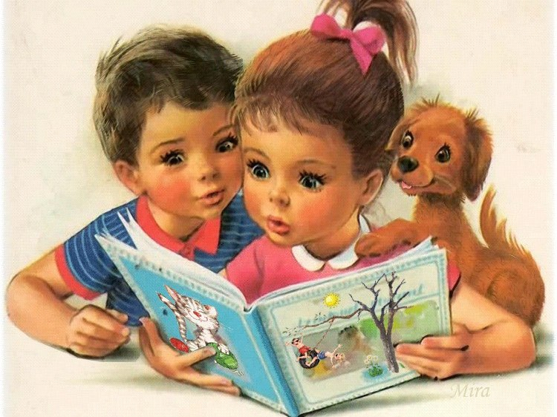
16 слайд.
Таким образом, можно сделать вывод, что художественная литература, детская книга, служит могучим, действенным средством умственного, нравственного и эстетического воспитания детей, она оказывает огромное влияние на развитие и обогащение детской речи и всестороннего развития ребенка.

